|  |  |
| --- | --- |
|  | Universidade da Beira Interior **Composição web** |

**Istanbul Information Page**

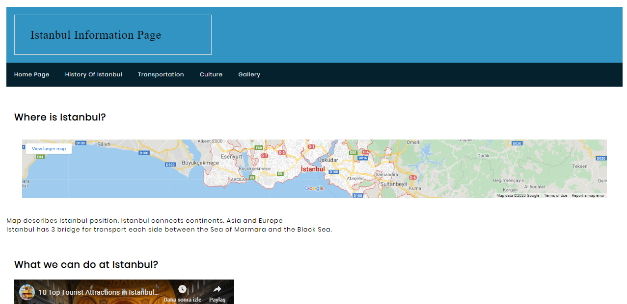

<http://webx.ubi.pt/~a44781/>

*Mahir Can Yüksel,44781*

*Data*

Resumo

Title: Istanbul Information Page

<http://webx.ubi.pt/~a44781/>

I promoted the Istanbul. Istanbul’s, history, transportation e.g.

Índice

Resumo ii

Índice iii

Lista de Figuras iv

Lista de Tabelas v

Recomendações para escrita de um relatório 1

1 Introdução 1

1.1 Motivação **Error! Bookmark not defined.**

1.2 Objetivos **Error! Bookmark not defined.**

1.3 Estrutura do documento **Error! Bookmark not defined.**

2 Concepção do Website 3

2.1 Estrutura do Website 3

2.2 Storyboards 3

2.3 Layouts PC, Tablet e Telemóvel 4

3 Design do website 5

3.1 Páginas e seus conteúdos 5

3.2 Cores 5

3.3 Fonte 5

3.4 CSS 5

4 Cronograma 6

Referências 7

Lista de Figuras

Figura 1 – Smile. **Error! Bookmark not defined.**

Figura 2 – Processo de carregamento de uma página HTML. 1

Figura 3 – Template de diagrama de estrutura do website. 3

Figura 4 – Template de storyboard. 3

Figura 5 – Cronograma, exemplificando o esforço (em horas) dispendido nas várias atividades do projecto. 6

Lista de Tabelas

Tabela 2 – Tipos de Selectores existentes. 1

|  |  |
| --- | --- |
| **Tipo** | h1, p, |
| **Universal** | * |
| **Classe** | .class1 |
| **ID** |  |
| **Atributo** | [target=_blank] |
| **Pseudo-classe** | div:hover |
| **Pseudo-elemento** | p::first-letter |

a, *,body,header, font-family,letter-spacing,box- sizing,transition,margin,border,padding,display,background,rgb,navtop,overflow,background-color,float,color,text-align,text-decoration,font-size,a:hover, text-decoration-style,margin-top, content,target,width,leftcolumn, card,padding-left,@media screen, max-width,img

# Introdução

Nesta secção deverá incluir:

* I used a minimalist UI which is soft colors and plain design.
* My purpose about making this basic website promoting my beautiful city Istanbul.
* My target audience is Erasmus students who studies in Covilha. Every person that I met here, I would like to host in my house Istanbul as a guest.
* Type of content contains informations about Istanbul.
* I used for content Wikipedia, for design knowledge w3schools.

# Concepção do Website

Nesta secção faz-se a descrição da estrutura e conteúdos do website.

## Estrutura do Website

Deverá incluir um diagrama da estrutura do website, apresentando os títulos das várias páginas do website e forma como se estruturam, seguindo o template em anexo [2], tal como exemplificado na Figura 2.

Figura 2 – Template de diagrama de estrutura do website.

## Storyboards

Deverá incluir um storyboard para cada página a desenvolver, tal como representado na Figura 3, segundo o template disponível no anexo em Power Point [2]. Em cada um dos storyboards deverá indicar:

* layout utilizado.
* texto que será apresentado.
* nomes das imagens e outros media. Todas as imagens deverão ser recolhidas e guardadas numa pasta.
* links de navegação a incluir.

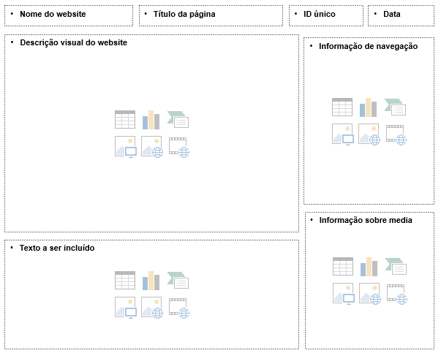

Figura 3 – Template de storyboard.

## Layouts PC, Tablet e Telemóvel

Apresente o design adoptado, ilustrando o layout escolhido para cada um dos tamanhos de ecrã (computador, tablet, telemóvel em modo landscape e portrait). Para tal, consulte o documento de apoio ao projecto [1], em especial slides 13 a 17, e estude com cuidado os links do slide 17 para fazer a sua escolha de layout.

# Design do website

## Páginas e seus conteúdos

|  |  |
| --- | --- |
| Hyperlinks | 5 |
| Maps | 1 |
| Images | 16 |
| Videos | 2 |
| Javascript | 2 |
| Audios | 0 |
| Animations | 0 |
| PHP | 6 |
| Imagemap | 0 |

## Cores

|  |  |
| --- | --- |
| Rgb(50,148,194) | Used for general template |
| rgb(6, 33, 46) | Used for text |
| rgb(230, 240, 245) | Used for text |
| rgb(255,255,255) | Used for background |

## Fonte

From Google Fonts, Poppins

## CSS

a, *,body,header, font-family,letter-spacing,box- sizing,transition,margin,border,padding,display,background,rgb,navtop,overflow,background-color,float,color,text-align,text-decoration,font-size,a:hover, text-decoration-style,margin-top, content,target,width,leftcolumn, card,padding-left,@media screen, max-width,img

# Cronograma

Inclua um cronograma das actividades (concepção, desenvolvimento de conteúdos e design do website), onde deverá contabilizar o número de horas que precisou para concluir cada uma das actividades, conforme exemplificado na Figura 4.

|  |  |  |  |  |  |  |  |  |  |  |  |  |  |  |  |  |  |  |  |  |  |
| --- | --- | --- | --- | --- | --- | --- | --- | --- | --- | --- | --- | --- | --- | --- | --- | --- | --- | --- | --- | --- | --- |
|  | 1 | 2 | 3 | 4 | 5 | 6 | 7 | 8 | 9 | 10 | 11 | 12 | 13 | 14 | 15 | 16 | 17 | 18 | 19 | 20 |  |
| Concepção |  |  |  |  |  |  |  |  |  |  |  |  |  |  |  |  |  |  |  |  |  |
| Conteúdos |  |  |  |  |  |  |  |  |  |  |  |  |  |  |  |  |  |  |  |  |  |
| Design |  |  |  |  |  |  |  |  |  |  |  |  |  |  |  |  |  |  |  |  |  |

Figura 4 – Cronograma, exemplificando o esforço (em horas) dispendido nas várias atividades do projecto.

# Referências

[1] L.S. Ferreira, *Princípios para o Desenho de um Sítio Internet*, DesWeb_2018_principios.pdf

[2] L.S. Ferreira, *Template para realização de diagrama da estrutura e storyboard*, DesWeb_2018_templates.pptx